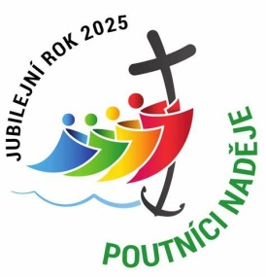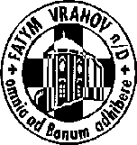

FATYM Vranov nad Dyjí, Náměstí 20, 671 03 Vranov nad Dyjí;

515 296 384, email: [vranov@fatym.com](mailto:vr@fatym.com); www.fatym.com

Bankovní spojení: Česká spořitelna č.ú.:1580474329/0800

**16. 2. Šestá neděle v mezidobí**

7,30 Štítary – mše svatá

7,30 Vratěnín –mše svatá

9,00 Plenkovice – mše svatá

9,15 Vranov – mšesvatá

10,15 Olbramkostel - mše svatá

11,11 Lančov – mše svatá

**17. 2. pondělí sv. Alexia a druhů, řeholníků**

16,00 Vratěnín – mše svatá

**18. 2. úterý 6. týdne v mezidobí – sv. Simeon**

16,00 Uherčice – kaple sv. Anežky v domě sl. Součkové – mše svatá

18,06 Štítary – mše svatá

**19. 2. středa 6. týdne v mezidobí – bl. Godšalk**

7,30 Olbramkostel – mše svatá

17,00 Šumná – svatá půlhodinka

18,00 Lančov – mše svatá

19,00 Vranov – fara – Nad Biblí

**20. 2. čtvrtek 6. týdne v mezidobí – sv. Nikefor**

17,00 Vranov – mše svatá

18,00 Šumná – mše svatá

**21. 2. pátek sv. Petra Damianiho, biskupa a učitele Církve**

8,00 Vranov – mše svatá

18,00 Plenkovice – mše svatá

18,06 Štítary – mše svatá

**22. 2. sobota svátek Stolce svatého apoštola Petra**

16,00 Podmyče – mše svatá s přípravou na biřmování

**23. 2. Sedmá neděle v mezidobí - Svatopetrský haléř**

7,30 Štítary – mše svatá

7,30 Vratěnín –mše svatá

9,00 Plenkovice – mše svatá

9,15 Vranov – mšesvatá

10,15 Olbramkostel - mše svatá

11,11 Lančov – bohoslužba slova

11,30 Šumná – mše svatá

15,00 Vranov – dětský maškarní karneval

***Heslo: V Svatém roce svatě žijme, vzácnou milost využijme.***

**20. 2. – 22. 2. DOET Vranov** ženy z Vranova a okolí - téma: Bohu díky, **23. 2.** Vranov v 15,00 dětský maškarní karneval, **28. 2.** Šumná KD v 19,30 ples, neděle **2. 3**. Znojmo kino pro TKS koledníky v 15,30 Rozum v divočině, **29. 3.** Vratěnín – kmotrovská mše svatá